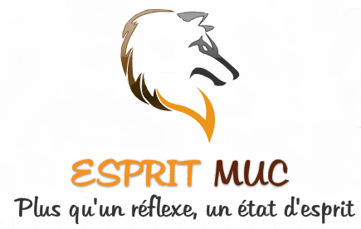
Symbolise l’esprit d’équipe car il vit en meute, il allie instinct et intelligence et s’adapte facilement au changement.
Vous vous adressez à notre association de manière instinctive car vous adhérez à nos valeurs : sérieux, créativité, rigueur, dynamisme, optimisme et bonne humeur. C’est cela notre état d’esprit !
La couleur marron est synonyme de douceur et elle est rassurante et presque maternelle.

La couleur orange est souvent associée à la créativité et à la communication, elle est porteuse d'optimisme et d'ouverture d'esprit. Bonne humeur et dynamisme.

